Приложение 1
Матрица соответствия компетенций и составных частей ОПСПО ППССЗ

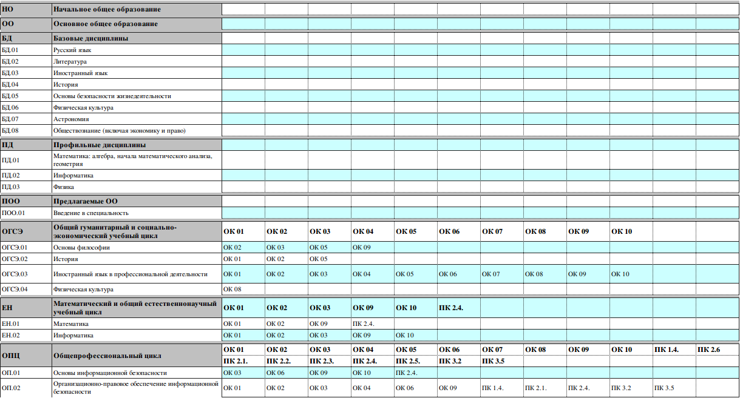
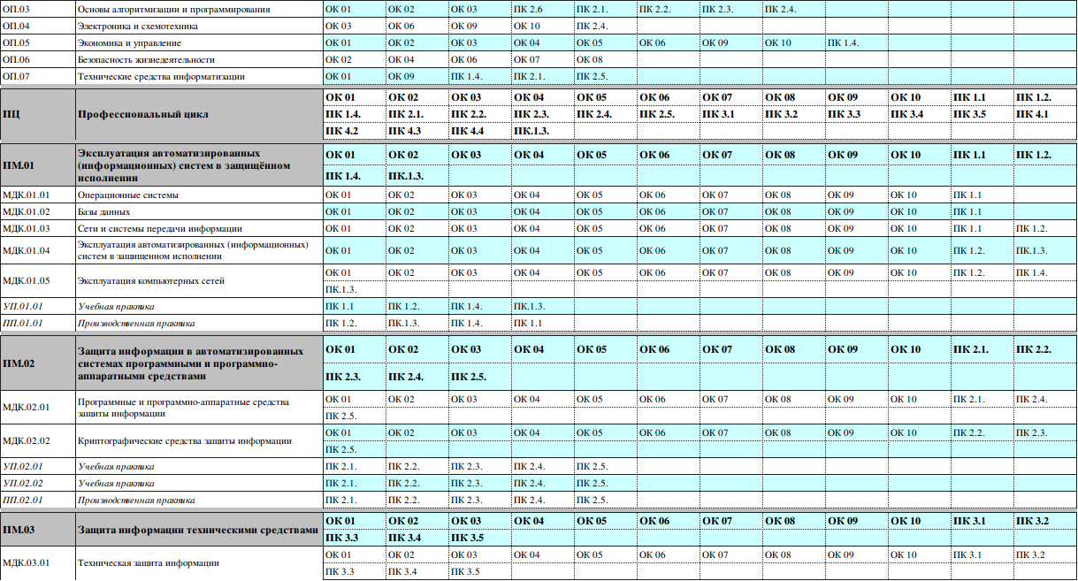

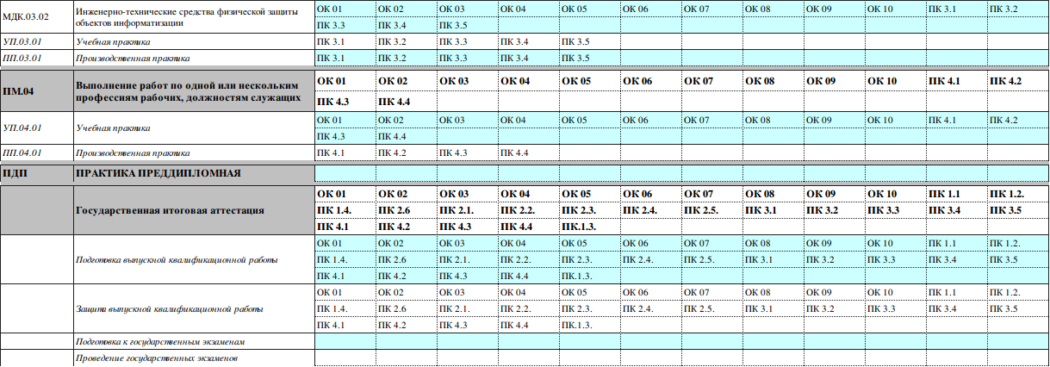
Приложение 2
Общие и профессиональные компетенции
специальность 10.02.05 "Обеспечение информационной безопасности автоматизированных систем"
Виды профессиональной деятельности | Код компетенции | Компетенции | Результат освоения
Общие компетенции
ПМ.01 Эксплуатация автоматизированных (информационных) систем в защищенном исполнении;  ПМ.02 Защита информации в автоматизированных системах программными и программно-аппаратными средствами;  ПМ.03 Защита информации техническими средствами;  ПМ.04 Выполнение работ по одной или нескольким профессиям рабочих, должностям служащих | ОК 1. | Выбирать способы решения задач профессиональной деятельности, применительно к различным контекстам | Умения: распознавать задачу и/или проблему в профессиональном и/или социальном контексте; анализировать задачу и/или проблему и выделять её составные части; определять этапы решения задачи; выявлять и эффективно искать информацию, необходимую для решения задачи и/или проблемы;  составить план действия; определить необходимые ресурсы;  владеть актуальными методами работы в профессиональной и смежных сферах; реализовать составленный план; оценивать результат и последствия своих действий (самостоятельно или с помощью наставника). Знания: актуальный профессиональный и социальный контекст, в котором приходится работать и жить; основные источники информации и ресурсы для решения задач и проблем в профессиональном и/или социальном контексте.  алгоритмы выполнения работ в профессиональной и смежных областях; методы работы в профессиональной и смежных сферах; структуру плана для решения задач; порядок оценки результатов решения задач профессиональной деятельности.
 | ОК 02 | Осуществлять поиск, анализ и интерпретацию информации, необходимой для выполнения задач профессиональной деятельности | Умения: определять задачи поиска информации; определять необходимые источники информации; планировать процесс поиска; структурировать получаемую информацию; выделять наиболее значимое в перечне информации; оценивать практическую значимость результатов поиска; оформлять результаты поиска. Знания номенклатура информационных источников применяемых в профессиональной деятельности; приемы структурирования информации; формат оформления результатов поиска информации
 | ОК 03 | Планировать и реализовывать собственное профессиональное и личностное развитие | Умения: определять актуальность нормативно-правовой документации в профессиональной деятельности; выстраивать траектории профессионального и личностного развития Знания: содержание актуальной нормативно-правовой документации; современная научная и профессиональная терминология; возможные траектории профессионального развития и самообразования
 | ОК 04 | Работать в коллективе и команде, эффективно взаимодействовать с коллегами, руководством, клиентами | Умения: организовывать работу коллектива и команды; взаимодействовать с коллегами, руководством, клиентами. Знания: психология коллектива; психология личности; основы проектной деятельности
 | ОК 05 | Осуществлять устную и письменную коммуникацию на государственном языке с учетом особенностей социального и культурного контекста | Умения: излагать свои мысли на государственном языке; оформлять документы. Знания: особенности социального и культурного контекста; правила оформления документов.
 | ОК 06 | Проявлять гражданско-патриотическую позицию, демонстрировать осознанное поведение на основе традиционных общечеловеческих ценностей | Умения: описывать значимость своей профессии. Презентовать структуру профессиональной деятельности по специальности. Знания: сущность гражданско-патриотической позиции  Общечеловеческие ценности  Правила поведения в ходе выполнения профессиональной деятельности
 | ОК 07 | Содействовать сохранению окружающей среды, ресурсосбережению, эффективно действовать в чрезвычайных ситуациях | Умения: соблюдать нормы экологической безопасности; определять направления ресурсосбережения в рамках профессиональной деятельности по специальности. Знания: правила экологической безопасности при ведении профессиональной деятельности; основные ресурсы, задействованные в профессиональной деятельности; пути обеспечения ресурсосбережения.
 | ОК 08 | Использовать средства физической культуры для сохранения и укрепления здоровья в процессе профессиональной деятельности и поддержание необходимого уровня физической подготовленности | Умения: использовать физкультурно-оздоровительную деятельность для укрепления здоровья, достижения жизненных и профессиональных целей; применять рациональные приемы двигательных функций в профессиональной деятельности; пользоваться средствами профилактики перенапряжения характерными для данной специальности. Знания: роль физической культуры в общекультурном, профессиональном и социальном развитии человека; основы здорового образа жизни; условия профессиональной деятельности и зоны риска физического здоровья для специальности; средства профилактики перенапряжения.
 | ОК 09 | Использовать информационные технологии в профессиональной деятельности | Умения: применять средства информационных технологий для решения профессиональных задач; использовать современное программное обеспечение. Знания: современные средства и устройства информатизации; порядок их применения и программное обеспечение в профессиональной деятельности.
 | ОК 10 | Пользоваться профессиональной документацией на государственном и иностранном языках | Умения: понимать общий смысл четко произнесенных высказываний на известные темы (профессиональные и бытовые), понимать тексты на базовые профессиональные темы; участвовать в диалогах на знакомые общие и профессиональные темы; строить простые высказывания о себе и о своей профессиональной деятельности; кратко обосновывать и объяснить свои действия (текущие и планируемые); писать простые связные сообщения на знакомые или интересующие профессиональные темы.Знания: правила построения простых и сложных предложений на профессиональные темы; основные общеупотребительные глаголы (бытовая и профессиональная лексика); лексический минимум, относящийся к описанию предметов, средств и процессов профессиональной деятельности; особенности произношения; правила чтения текстов профессиональной направленности
Профессиональные компетенции
ПМ.01 Эксплуатация автоматизированных (информационных) систем в защищенном исполнении | ПК 1.1 | Производить установку и настройку компонентов автоматизированных (информационных) систем в защищенном исполнении в соответствии с требованиями эксплуатационной документации | Практический опыт: установка и настройка компонентов систем защиты информации автоматизированных (информационных) систем
 |  |  | Умения: осуществлять комплектование, конфигурирование, настройку автоматизированных систем в защищенном исполнении и компонент систем защиты информации автоматизированных систем
 |  |  | Знания: состав и принципы работы автоматизированных систем, операционных систем и сред; принципы разработки алгоритмов программ, основных приемов программирования; модели баз данных; принципы построения, физические основы работы периферийных устройств
 | ПК 1.2 | Администрировать программные и программно-аппаратные компоненты автоматизированной (информационной) системы в защищенном исполнении | Практический опыт: администрирование автоматизированных систем в защищенном исполнении
Умения: организовывать, конфигурировать, производить монтаж, осуществлять диагностику и устранять неисправности компьютерных сетей, работать с сетевыми протоколами разных уровней;
осуществлять конфигурирование, настройку компонент систем защиты информации автоматизированных систем;
производить установку, адаптацию и сопровождение типового программного обеспечения, входящего в состав систем защиты информации автоматизированной системы
 |  |  | Знания: теоретические основы компьютерных сетей и их аппаратных компонент, сетевых моделей, протоколов и принципов адресации
 | ПК 1.3 | Обеспечивать бесперебойную работу автоматизированных (информационных) систем в защищенном исполнении в соответствии с требованиями эксплуатационной документации | Практический опыт: эксплуатация компонентов систем защиты информации автоматизированных систем
 |  |  | Умения: настраивать и устранять неисправности программно-аппаратных средств защиты информации в компьютерных сетях по заданным правилам
 |  |  | Знания: порядок установки и ввода в эксплуатацию средств защиты информации в компьютерных сетях
 | ПК 1.4 | Осуществлять проверку технического состояния, техническое обслуживание и текущий ремонт, устранять отказы и восстанавливать работоспособность автоматизированных (информационных) систем в защищенном исполнении | Практический опыт: диагностика компонентов систем защиты информации автоматизированных систем, устранение отказов и восстановление работоспособности автоматизированных (информационных) систем в защищенном исполнении
 |  |  | Умения: обеспечивать работоспособность, обнаруживать и устранять неисправности
 |  |  | Знания: принципы основных методов организации и проведения технического обслуживания вычислительной техники и других технических средств информатизации
ПМ.02 Защита информации в автоматизированных системах программными и программно-аппаратными средствами | ПК 2.1 | Осуществлять установку и настройку отдельных программных, программно-аппаратных средств защиты информации | Практический опыт: установка, настройка программных средств защиты информации в автоматизированной системе
 |  |  | Умения: устанавливать, настраивать, применять программные и программно-аппаратные средства защиты информации;
 |  |  | Знания: особенности и способы применения программных и программно-аппаратных средств защиты информации, в том числе, в операционных системах, компьютерных сетях, базах данных
 | ПК 2.2 | Обеспечивать защиту информации в автоматизированных системах отдельными программными, программно-аппаратными средствами. | Практический опыт: обеспечение защиты автономных автоматизированных систем программными и программно-аппаратными средствами;  использование программных и программно-аппаратных средств для защиты информации в сети
Умения: устанавливать и настраивать средства антивирусной защиты в соответствии с предъявляемыми требованиями;
устанавливать, настраивать, применять программные и программно-аппаратные средства защиты информации;
 |  |  | Знания: особенности и способы применения программных и программно-аппаратных средств защиты информации, в том числе, в операционных системах, компьютерных сетях, базах данных
 | ПК 2.3 | Осуществлять тестирование функций отдельных программных и программно-аппаратных средств защиты информации | Практический опыт: тестирование функций, диагностика, устранение отказов и восстановление работоспособности программных и программно-аппаратных средств защиты информации
 |  |  | Умения: диагностировать, устранять отказы, обеспечивать работоспособность и тестировать функции программно-аппаратных средств защиты информации;
 |  |  | Знания: методы тестирования функций отдельных программных и программно-аппаратных средств защиты информации
 | ПК 2.4 | Осуществлять обработку, хранение и передачу информации ограниченного доступа | Практический опыт: решение задач защиты от НСД к информации ограниченного доступа с помощью программных и программно-аппаратных средств защиты информации;  применение электронной подписи, симметричных и асимметричных криптографических алгоритмов и средств шифрования данных
Умения: применять программные и программно-аппаратные средства для защиты информации в базах данных;
проверять выполнение требований по защите информации от несанкционированного доступа при аттестации объектов информатизации по требованиям безопасности информации;
применять математический аппарат для выполнения криптографических преобразований;
использовать типовые программные криптографические средства, в том числе электронную подпись
Знания: особенности и способы применения программных и программно-аппаратных средств защиты информации, в том числе, в операционных системах, компьютерных сетях, базах данных;
типовые модели управления доступом, средств, методов и протоколов идентификации и аутентификации;
основные понятия криптографии и типовых криптографических методов и средств защиты информации
 | ПК 2.5 | Уничтожать информацию и носители информации с использованием программных и программно-аппаратных средств | Практический опыт: учёт, обработка, хранение и передача информации, для которой установлен режим конфиденциальности
 |  |  | Умения: применять средства гарантированного уничтожения информации
 |  |  | Знания: особенности и способы применения программных и программно-аппаратных средств гарантированного уничтожения информации
 | ПК 2.6 | Осуществлять регистрацию основных событий в автоматизированных (информационных) системах, в том числе с использованием программных и программно-аппаратных средств обнаружения, предупреждения и ликвидации последствий компьютерных атак | Практический опыт: работа с подсистемами регистрации событий;  выявление событий и инцидентов безопасности в автоматизированной системе
Умения: устанавливать, настраивать, применять программные и программно-аппаратные средства защиты информации;
осуществлять мониторинг и регистрацию сведений, необходимых для защиты объектов информатизации, в том числе с использованием программных и программно-аппаратных средств обнаружения, предупреждения и ликвидации последствий компьютерных атак
 |  |  | Знания: типовые средства и методы ведения аудита, средств и способов защиты информации в локальных вычислительных сетях, средств защиты от несанкционированного доступа
ПМ.03 Защита информации техническими средствами | ПК 3.1 | Осуществлять установку, монтаж, настройку и техническое обслуживание технических средств защиты информации в соответствии с требованиями эксплуатационной документации | Практический опыт: установка, монтаж и настройка технических средств защиты информации;  техническое обслуживание технических средств защиты информации;  применение основных типов технических средств защиты информации
 |  |  | Умения: применять технические средства для защиты информации в условиях применения мобильных устройств обработки и передачи данных
Знания: порядок технического обслуживания технических средств защиты информации;
номенклатуру применяемых средств защиты информации от несанкционированной утечки по техническим каналам
 | ПК 3.2 | Осуществлять эксплуатацию технических средств защиты информации в соответствии с требованиями эксплуатационной документации | Практический опыт: применение основных типов технических средств защиты информации;  выявление технических каналов утечки информации;  участие в мониторинге эффективности технических средств защиты информации;  диагностика, устранение отказов и неисправностей, восстановление работоспособности технических средств защиты информации
Умения: применять технические средства для криптографической защиты информации конфиденциального характера;
применять технические средства для уничтожения информации и носителей информации;
применять нормативные правовые акты, нормативные методические документы по обеспечению защиты информации техническими средствами
Знания: физические основы, структуру и условия формирования технических каналов утечки информации, способы их выявления и методы оценки опасности, классификацию существующих физических полей и технических каналов утечки информации;
порядок устранения неисправностей технических средств защиты информации и организации ремонта технических средств защиты информации;
методики инструментального контроля эффективности защиты информации, обрабатываемой средствами вычислительной техники на объектах информатизации;
номенклатуру применяемых средств защиты информации от несанкционированной утечки по техническим каналам
 | ПК 3.3 | Осуществлять измерение параметров побочных электромагнитных излучений и наводок, создаваемых техническими средствами обработки информации ограниченного доступа | Практический опыт: проведение измерений параметров ПЭМИН, создаваемых техническими средствами обработки информации при аттестации объектов информатизации, для которой установлен режим конфиденциальности, при аттестации объектов информатизации по требованиям безопасности информации
 |  |  | Умения: применять технические средства для защиты информации в условиях применения мобильных устройств обработки и передачи данных
Знания: номенклатуру и характеристики аппаратуры, используемой для измерения параметров ПЭМИН, а также параметров фоновых шумов и физических полей, создаваемых техническими средствами защиты информации;
структуру и условия формирования технических каналов утечки информации;
 | ПК 3.4 | Осуществлять измерение параметров фоновых шумов, а также физических полей, создаваемых техническими средствами защиты информации | Практический опыт: проведение измерений параметров фоновых шумов, а также физических полей, создаваемых техническими средствами защиты информации;  выявление технических каналов утечки информации
 |  |  | Умения: применять технические средства для защиты информации в условиях применения мобильных устройств обработки и передачи данных
 |  |  | Знания: номенклатуру применяемых средств защиты информации от несанкционированной утечки по техническим каналам
 | ПК 3.5 | Организовывать отдельные работы по физической защите объектов информатизации | Практический опыт: установка, монтаж и настройка, техническое обслуживание, диагностика, устранение отказов и неисправностей, восстановление работоспособности инженерно-технических средств физической защиты
Умения: применять средства охранной сигнализации, охранного телевидения и систем контроля и управления доступом;
применять инженерно-технические средства физической защиты объектов информатизации
Знания: основные принципы действия и характеристики технических средств физической защиты;
основные способы физической защиты объектов информатизации;
номенклатуру применяемых средств физической защиты объектов информатизации

Приложение 3

Состав преподавателей, обеспечивающих образовательный процесс по ОПСПО ППССЗ
специальность 10.02.05 "Обеспечение информационной безопасности автоматизированных систем"
№ п/п | Индекс | Дисциплина | ФИО преподавателя | Образование | Специальность, квалификация, образовательная организация, год окончания | Наличие ученой степени, званий, категорий | Педагогический стаж | Повышение квалификации, стажировка (дата, место прохождения) | Наличие опыта деятельности в соответствующей профессиональной сфере
1 | БД.01 | Русский язык | Кирюхина О.Н. | высшее | МГПИ им.В.И.Ленина.1982.Учитель русского языка и литературы. | высшая | 40 | 2014 г. – ФГБОУ ВПО «РЭУ им. Г.В. Плеханова», «Русский язык и культура речи в профессиональной сфере деятельности: деловой человек говорит и пишет по-русски». ФГБОУ ВПО «РЭУ им. Г.В. Плеханова» 2016,2017, 2018. | ДА
2 | БД.02 | Литература | Кирюхина О.Н. | высшее | МГПИ им.В.И.Ленина.1982.Учитель русского языка и литературы. | высшая | 40 | 2014 г. – ФГБОУ ВПО «РЭУ им. Г.В. Плеханова», «Русский язык и культура речи в профессиональной сфере деятельности: деловой человек говорит и пишет по-русски». ФГБОУ ВПО «РЭУ им. Г.В. Плеханова» 2016,2017, 2018. | ДА
3 | БД.03 | Иностранный язык | Попова Т.А. | высшее | 2013-2017 - Московский государственный университет технологий и управления имени К.Г. Разумовского Бакалавр 44.03.01 Педагогическое образование, направление «иностранный язык» | нет | 1 год |  | ДА
4 | БД.03 | Иностранный язык | Карцева А.В. | высшее | 2011-2015 ННОУ ВО “Институт Социальных Наук  2015-2017 – ФГБОУ ВО МГПУ ИИЯ , ННОУ ВО «Институт Социальных Наук»: Квалификация: «Бакалавр международных отношений»  ФГБОУ ВО МГПУ ИИЯ: Квалификация «Учитель иностранного (английского) языка» | нет | 1 год | НОУ Интуит Курс «Английский язык для ИТ-специалистов» -72 ч. | ДА
5 | БД.04 | История | Ермаков А.В. | высшее | Московский Государственный Гуманитарный Университет им.Шолохова.2012.Учитель истории. | нет | 5 |  | ДА
6 | БД.05 | Основы безопасности жизнедеятельности | Попова Л.Ю. | высшее | Государственная академия управления Серго Орджоникидзе 1999г., Экономика и управление в отраслях топливно-энергетического комплекса, квалификация: Инженер-экономист по организации по оргпнизации управления производством. | высшая | 16 | ФГБОУ ВО "РЭУ им. Г.В. Плеханова" Особенности инклюзивного образования в ВУЗе (с применением дистанционных образовательных технологий") 2018г. | ДА
7 | БД.08 | Обществознание | Абрамов С.А. | высшее | БГПУ им.Петровского. 1996. Учительистории и социально-политических дисциплин.МГУ им.М.В.Ломоносова.2000.Политология.Преподаватель политических наук. | нет | 25 | 2014 г. – ФГБОУ ВПО «РЭУ им. Г.В. Плеханова», «Русский язык и культура речи в профессиональной сфере деятельности: деловой человек говорит и пишет по-русски». "Инновационные технологии обучения по направлениям"Экономика" и "Менеджмент"для ОУ СПО. | ДА
8 | БД.06 | Физическая культура | Стасевич К.В. | высшее | НОУ ВПО Московский институт Физической Культуры и Спорта 2012 г.  Специализация: Физическая культура  Квалификация: педагог по физической культуре. | нет | 12/3 | ФГБОУ ВО «РЭУ имени Г.В. Плеханова» с 02 апреля 2018 года по 16 апреля 2018 года | ДА
9 | БД.07 | Астрономия | Судоплатов А.Р. | высшее | Физический факультет Казанского федерального университета , специальность физика, преподаватель физики | нет | 17 | 2014г. «Национальный Открытый Университет «ИНТУИТ» по программе «Компьютерные технологии повышения эффективности труда преподавателя» ; 2016г- ФГБОУ ДПО «Государственный институт новых форм обучения», «Психолого-педагогическая подготовка преподавателя в профессиональном образовании: новые технологии и формы обучения» | ДА
10 | ПД.01 | Математика: алгебра, начала математического анализа, геометрия | Кондрашова И.А. | высшее | Рязанский государственный педагогический университет. Физико-математический факультет по специальности «Математика и физика» 1993-2000г. ;МГГУ им. М.А.Шолохова 2012 - 2016. Аспирант факультета «Психологии и управления человеческими ресурсами» по специальности 19.00.01 общая психология, психология личности, история психологии. | 1 категория | 9 | «Современные научно-педагогические технологии обеспечения образовательной и научной деятельности в университете» Российский экономический университет им. Г.В. Плеханова, 2017 | ДА
11 | ПД.01 | Математика: алгебра, начала математического анализа, геометрия | Голеусова Э.В. | высшее | Курский государственный педагогический институт, 1989 г, по специальности математика и физика, квалификация учитель математики и физики; | высшая категория | 24 | Декабрь 2014 года, Департамент образования города Москвы | ДА
12 | ПД.02 | Информатика | Джебилов А.В. | среднее специальное | ФГБОУ ВПО «РЭУ им. Г.В. Плеханова»  2016 год. Автоматизированная обработка информации и управление (по отраслям).  техник | нет | 0 | 2016 г Эффективная работа преподавателя  Психология и Педагогика  Основы разработки электронных образовательных ресурсов | ДА
13 | ПД.03 | Физика | Судоплатов А.Р. | высшее | Физический факультет Казанского федерального университета , специальность физика, преподаватель физики | нет | 17 | 2014г. «Национальный Открытый Университет «ИНТУИТ» по программе «Компьютерные технологии повышения эффективности труда преподавателя» ; 2016г- ФГБОУ ДПО «Государственный институт новых форм обучения», «Психолого-педагогическая подготовка преподавателя в профессиональном образовании: новые технологии и формы обучения» | ДА
14 | ПОО.01 | Введение в специальность | Джебилов А.В. | среднее специальное | ФГБОУ ВПО «РЭУ им. Г.В. Плеханова»  2016 год. Автоматизированная обработка информации и управление (по отраслям).  техник | нет | 0 | 2016 г Эффективная работа преподавателя  Психология и Педагогика  Основы разработки электронных образовательных ресурсов | ДА
15 | ПОО.02 | Основы защиты информации | Джебилов А.В. | среднее специальное | ФГБОУ ВПО «РЭУ им. Г.В. Плеханова»  2016 год. Автоматизированная обработка информации и управление (по отраслям).  техник | нет | 0 | 2016 г Эффективная работа преподавателя  Психология и Педагогика  Основы разработки электронных образовательных ресурсов | ДА
16 | ОГСЭ.01 | Основы философии | Ажнина Л.Г. | высшее | МГПИ им.В.И.Ленина. 1961. Русский язык и литература.история. Учитель русского языка и литературы, истории. | нет | 47 | 2014 г. – ФГБОУ ВПО «РЭУ им. Г.В. Плеханова», «Русский язык и культура речи в профессиональной сфере деятельности: деловой человек говорит и пишет по-русски». "Инновационные технологии обучения по направлениям"Экономика" и "Менеджмент"для ОУ СПО. | ДА
17 | ОГСЭ.02 | История | Ермаков А.В. | высшее | Московский Государственный Гуманитарный Университет им.Шолохова.2012.Учитель истории. | нет | 5 |  | ДА
18 | ОГСЭ.03 | Иностранный язык в профессиональной деятельности | Карцева А.В. | высшее | 2011-2015 ННОУ ВО “Институт Социальных Наук  2015-2017 – ФГБОУ ВО МГПУ ИИЯ , ННОУ ВО «Институт Социальных Наук»: Квалификация: «Бакалавр международных отношений»  ФГБОУ ВО МГПУ ИИЯ: Квалификация «Учитель иностранного (английского) языка» | нет | 1 | НОУ Интуит Курс «Английский язык для ИТ-специалистов» -72 ч. | ДА
19 | ОГСЭ.03 | Иностранный язык | Михеева Е.А. | высшее | Московский педагогический государственный университет Теория и методика преподавания иностранных языков и культур (бакалавр) 2015  Теория и практика перевода( магистр) 2018, лингвист | нет | 1 | - | ДА
20 | ОГСЭ.04 | Физическая культура | Стасевич К.В. | высшее | НОУ ВПО Московский институт Физической Культуры и Спорта Специализация: Физическая культура. Квалификация: педагог по физической культуре. | нет | 12/3 | ФГБОУ ВО «РЭУ имени Г.В. Плеханова» с 02 апреля 2018 года по 16 апреля 2018 года | ДА
21 | ЕН.01 | Математика | Калашникова Ю.А. | высшее | Высшее, Москва, 2011 г., ГОУ ВПО Московский государственный областной университет;  Второе высшее, Москва, 2016 г., ГОУ ВПО Московский государственный областной университет, преподаватель географии по специальности «География», педагогическое образование по профилю «Математика» | нет | 8 | «Экономические задачи повышенного уровня сложности на ЕГЭ», АНО «Центр независимой оценки качества образования и образовательного аудита «Легион», 2015 г.  «День учителя математики» Всероссийского педагогического марафона учебных предметов, Издательский дом «Первое сентября», 2015 | ДА
22 | ЕН.02 | Информатика | Агафонов П.В, | среднее специальное | Автоматизированные системы обработки информации и управления (по отраслям), техник | нет | 4 | Практика и методика подготовки кадров по профессии «Программист», «Специалист по информационным системам», «Специалист по тестированию в области информационных технологий» с учетом стандарта Ворлдскиллс Россия по компетенции «Программные решения для бизнеса». Москва 19.07.2017 г. | ДА
23 | ОП.01 | Основы информационной безопасности | Канакин А.В. | высшее | Специальность 09.03.03 «Прикладная информатика» Московский финансово-промышленный университет, 2016,бакалавр | нет | 3 |  | ДА
24 | ОП.02 | Организационно-правовое обеспечение информационной безопасности | Батенко К.Е. | высшее | 2017г. Комсомольский-на-Амуре Государственный технический университет, г. Комсомольск-на Амуре. Специальность – Информационная безопасность автоматизированных систем. Квалификация – специалист по защите информации | нет | 0 |  | ДА
25 | ОП.03 | Основы алгоритмизации и программирования | Молотков М.А. | высшее | Специальность 09.03.03 «Прикладная информатика» Московский финансово-промышленный университет, 2016,бакалавр | нет | 3 | Практика и методика подготовки кадров по профессии «Программист», «Специалист по информационным системам», «Специалист по тестированию в области информационных технологий» с учетом стандарта Ворлдскиллс Россия по компетенции «Программные решения для бизнеса». Москва 19.07.2017 г. | ДА
26 | ОП.04 | Электроника и схемотехника | Дробышева Л. В., штатный преподаватель | высшее | Московский горный институт Автоматика и телемеханика, инженер-электрик | высшая | 32 | ФГБОУ ВО «РЭУ им. Г.В. Плеханова», 2014 | ДА
27 | ОП.05 | Экономика и управление | Попова Л. Ю., штатный преподаватель | высшее | Государственный университет управления Экономика и управление в отраслях топливно-энергетического комплекса | первая | 10 | ФГБОУ ВО «РЭУ им. Г.В. Плеханова», 2014 | ДА
28 | ОП.06 | Безопасность жизнедеятельности | Хруленко Б.Г. | высшее | Казанское высшее танковое командное училище  1970г Специальность:  командная танковая, эксплуатация танков, автомобилей и тракторов.офицер со средним военным образованием, инженер по эксплуатации танков, автомобилей и тракторов.  Военная орденов Ленина и Октябрьской революции Краснознаменную ордена Суворова академия  имени М.В.Фрунзе 1982 г  по специальности командно-штабная оперативно-тактическая квалификация офицер с высшим военным образованием | нет | 9 | «Психолого-педагогическая подготовка преподавателя в профессиональном образовании: новые технологии и формы обучения», Российский экономический университет им. Г.В. Плеханова, 2016  «Современные научно-педагогические технологии обеспечения образовательной и научной деятельности в университете» Российский экономический университет им. Г.В. Плеханова, 2017 | ДА
29 | ОП.07 | Технические средства информатизации | Захаренков И.О. , штатный преподаватель | высшее | 2015г. Донской государственный технологический университет. Специальность – экономика на предприятии  Квалификация - экономист | нет | 0 |  | ДА
30 | МДК.01.01 | Операционные системы | Агафонов П.В., штатный преподаватель | среднее специальное | Московский приборостроительный техникум Автоматизированные системы обработки информации и управления (по отраслям), техник | нет | 4 | ГАПОУ "Колледж предпринимательства №11", 2017 | ДА
31 | МДК.01.02 | Базы данных | Прищеп М. С.,  штатный преподаватель | высшее | Московская финансово-промышленная академия Информационные системы и технологии | нет | 14 | ФГБОУ ВО «РЭУ им. Г.В. Плеханова», 2018 | ДА
32 | МДК.01.03 | Сети и системы передачи информации | Кузнецов П.О. штатный преподаватель | высшее | МФПУ «Синергия» Прикладная информатика в экономике, бакалавр, 2016  Информационный менеджмент, Магистр, 2018 | нет | 3 | ГАПОУ "Колледж предпринимательства №11", 2017 | ДА
33 | МДК.01.03 | Сети и системы передачи информации | Володин И.М. штатный преподаватель | высшее | МГАУ Московский государственный агроинженерный университет им В.П.Горячкина Экономика и управление | 1 категория | 7 |  | ДА
34 | МДК.01.04 | Эксплуатация автоматизированных (информационных) систем в защищенном исполнении | Кузнецов П.О. штатный преподаватель | высшее | МФПУ «Синергия» Прикладная информатика в экономике, бакалавр, 2016  Информационный менеджмент, Магистр, 2018 | нет | 3 | ГАПОУ "Колледж предпринимательства №11", 2017 | ДА
35 | МДК.01.05 | Эксплуатация компьютерных сетей | Федотов А.Г. | среднее специальное | 09.02.02 Компьютерные сети, Федеральное государственное бюджетное образовательное учреждение высшего профессионального образования «Российский экономический университет имени Г. В. Плеханова», 2015 г. | нет | 3 | Курс профессионального образования по направлению "Управление проектами" в ООО "СКИЛЛБОКС" (192 часа), 2018 г | ДА
36 | МДК.02.01 | Программные и программно-аппаратные средства защиты информации | Батенко К.Е. | высшее | 2017г. Комсомольский-на-Амуре Государственный технический университет, г. Комсомольск-на Амуре. Специальность – Информационная безопасность автоматизированных систем. Квалификация – специалист по защите информации | нет | 0 |  | ДА
37 | МДК.02.02 | Криптографические средства защиты информации | Федотов А.Г. | среднее специальное | 09.02.02 Компьютерные сети, Федеральное государственное бюджетное образовательное учреждение высшего профессионального образования «Российский экономический университет имени Г. В. Плеханова», 2015 г. | нет | 3 | Курс профессионального образования по направлению "Управление проектами" в ООО "СКИЛЛБОКС" (192 часа), 2018 г | ДА
38 | МДК.03.01 | Техническая защита информации | Захаренков И.О. , штатный преподаватель | высшее | 2015г. Донской государственный технологический университет. Специальность – экономика на предприятии  Квалификация - экономист | нет | 0 |  | ДА
39 | МДК.03.02 | Инженерно-технические средства физической защиты объектов информатизации | Батенко К.Е. | высшее | 2017г. Комсомольский-на-Амуре Государственный технический университет, г. Комсомольск-на Амуре. Специальность – Информационная безопасность автоматизированных систем. Квалификация – специалист по защите информации | нет | 0 |  | ДА

Приложение 4
Перечень материально-технического обеспечения дисциплин ОПСПО ППССЗ специальность 10.02.05 "Обеспечение информационной безопасности автоматизированных систем"
№ п/п | Наименование дисциплин в соответствии с учебным планом | Наименование специализированных аудиторий, кабинетов, лабораторий с перечнем основного оборудования
Кабинеты
1 | Иностранный язык | Иностранного языка:Рабочие места обучающихся;  Рабочее место преподавателя, оснащенное ПЭВМ; Шкафы; Ящики для хранения таблиц; Телевизор; DVD-плеер; Классная доска с магнитной поверхностью; Стенды экспозиционные; Таблицы демонстрационные; Электронные пособия; Учебная литература; Нормативно-правовые документы; Методические пособия.
 | Иностранный язык в профессиональной деятельности
2 | Безопасность жизнедеятельности | Безопасности жизнедеятельности: Рабочее место преподавателя; оснащенное ПЭВМ; Шкафы; Ящики для хранения таблиц; Классная доска с магнитной поверхностью; Стенды экспозиционные; Нормативно-правовые документы; Оборудование демонстрационное; (защитные комплекты ОЗК, противогазы, приборы радиационной и химической разведки; Робот-тренажер) Медицинское имущество; Печатные пособия по ОБЖ; Наглядные пособия по НВП; Учебная литература; Электронные пособия; Комплект обучающих программ.
 | Основы безопасности жизнедеятельности
3 | Информатика | Информатики: рабочие места на базе вычислительной техники; учебным программным обеспечением (среда программирования) для освоения обучающимися общепрофессиональных дисциплин; рабочее место преподавателя; классная доска; мебель для рационального размещения и хранения средств обучения.
4 | Основы алгоритмизации и программирования | Информационных технологий, сетей и систем передачи информации и программирования и баз данных: рабочими местами на базе вычислительной техники; учебным программным обеспечением (среда программирования) для освоения обучающимися общепрофессиональных дисциплин; рабочее место преподавателя; классная доска; мебель для рационального размещения и хранения средств обучения.
 | Базы данных
5 | Основы информационной безопасности | Программных и программно-аппаратных средств защиты информации: антивирусные программные комплексы; программно-аппаратные средства защиты информации от НСД, блокировки доступа и нарушения целостности; программные и программно-аппаратные средства обнаружения вторжений; средства уничтожения остаточной информации в запоминающих устройствах; программные средства выявления уязвимостей в АС и СВТ; программные средства криптографической защиты информации; программные средства защиты среды виртуализации.
 | Криптографические средства защиты информации
6 | Организационно-правовое обеспечение информационной безопасности | Технических средств защиты информации: аппаратные средства аутентификации пользователя; средства защиты информации от утечки по акустическому (виброаккустическому) каналу и каналу побочных электромагнитных излучений и наводок; средства измерения параметров физических полей (электромагнитных излучений и наводок, акустических (виброакустических) колебаний и т.д.); стенды физической защиты объектов информатизации, оснащенными средствами контроля доступа, системами видеонаблюдения и охраны объектов.
 | Инженерно-технические средства физической защиты объектов информатизации
 | Техническая защита информации
Лаборатории
1 | Сети и системы передачи информации | Лаборатория Сетей и систем передачи информации: рабочие места на базе вычислительной техники; стенды сетей передачи данных; структурированная кабельная система; эмулятор (эмуляторы) активного сетевого оборудования; программное обеспечение сетевого оборудования.
2 | Электроника и схемотехника | Лаборатория Электроники и схемотехники: учебно-лабораторные стенды для освоения типовых схемотехнических решений; контрольно-измерительная аппаратура для измерения временных характеристик, амплитуды и формы сигналов; генераторы сигналов с заданными параметрами.
3 | Эксплуатация автоматизированных (информационных) систем в защищенном исполнении | Лаборатория Программных и программно-аппаратных средств защиты информации: антивирусные программные комплексы; программно-аппаратные средства защиты информации от НСД, блокировки доступа и нарушения целостности; программные и программно-аппаратные средства обнаружения вторжений; средства уничтожения остаточной информации в запоминающих устройствах; программные средства выявления уязвимостей в АС и СВТ; программные средства криптографической защиты информации; программные средства защиты среды виртуализации.
Мастерские
1 |  | Не предусмотрено
Спортивный комплекс
1 | ОГСЭ.07 Физическая культура | Спортивный зал
Залы
1 |  | Библиотека, читальный зал с выходом в Интернет
2 |  | Актовый зал

Приложение 5
Учебный план
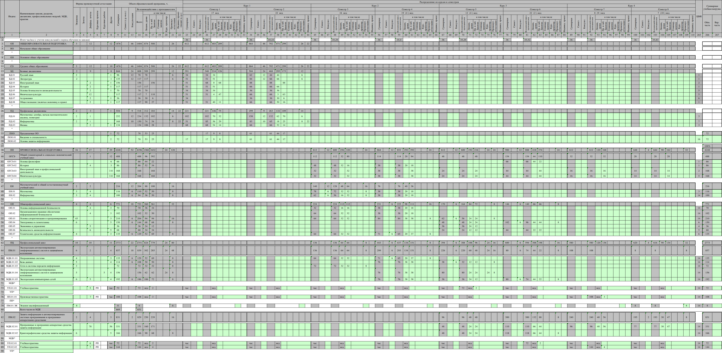
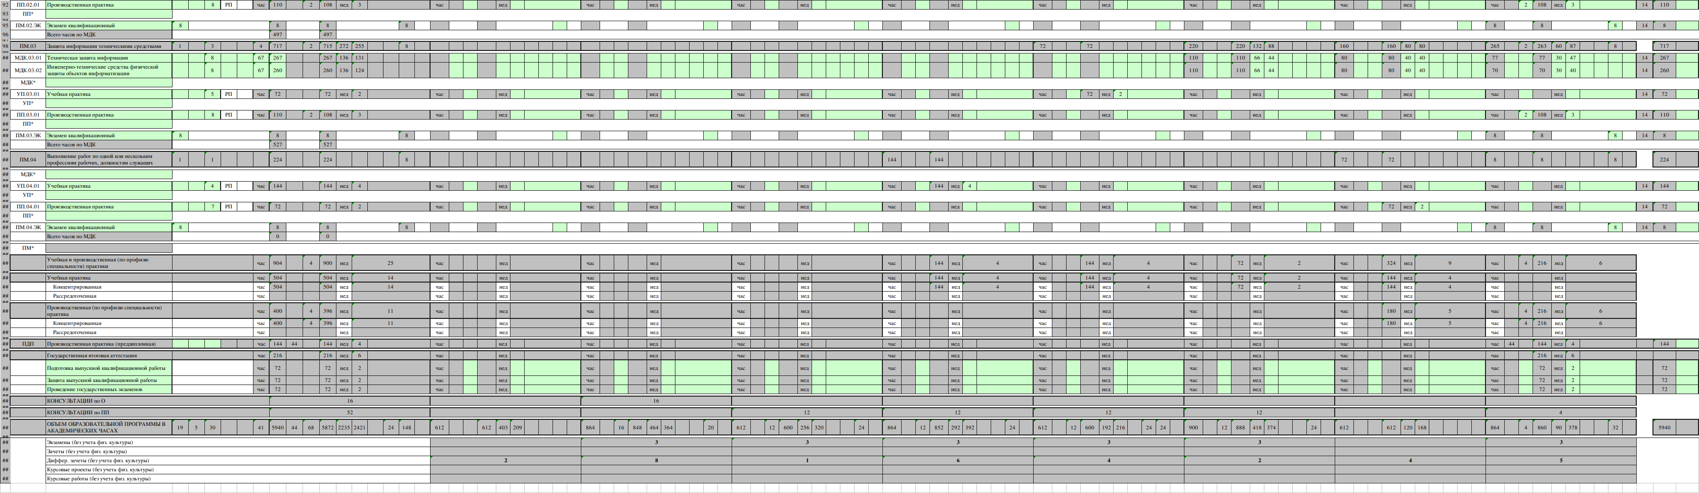

Приложение 6

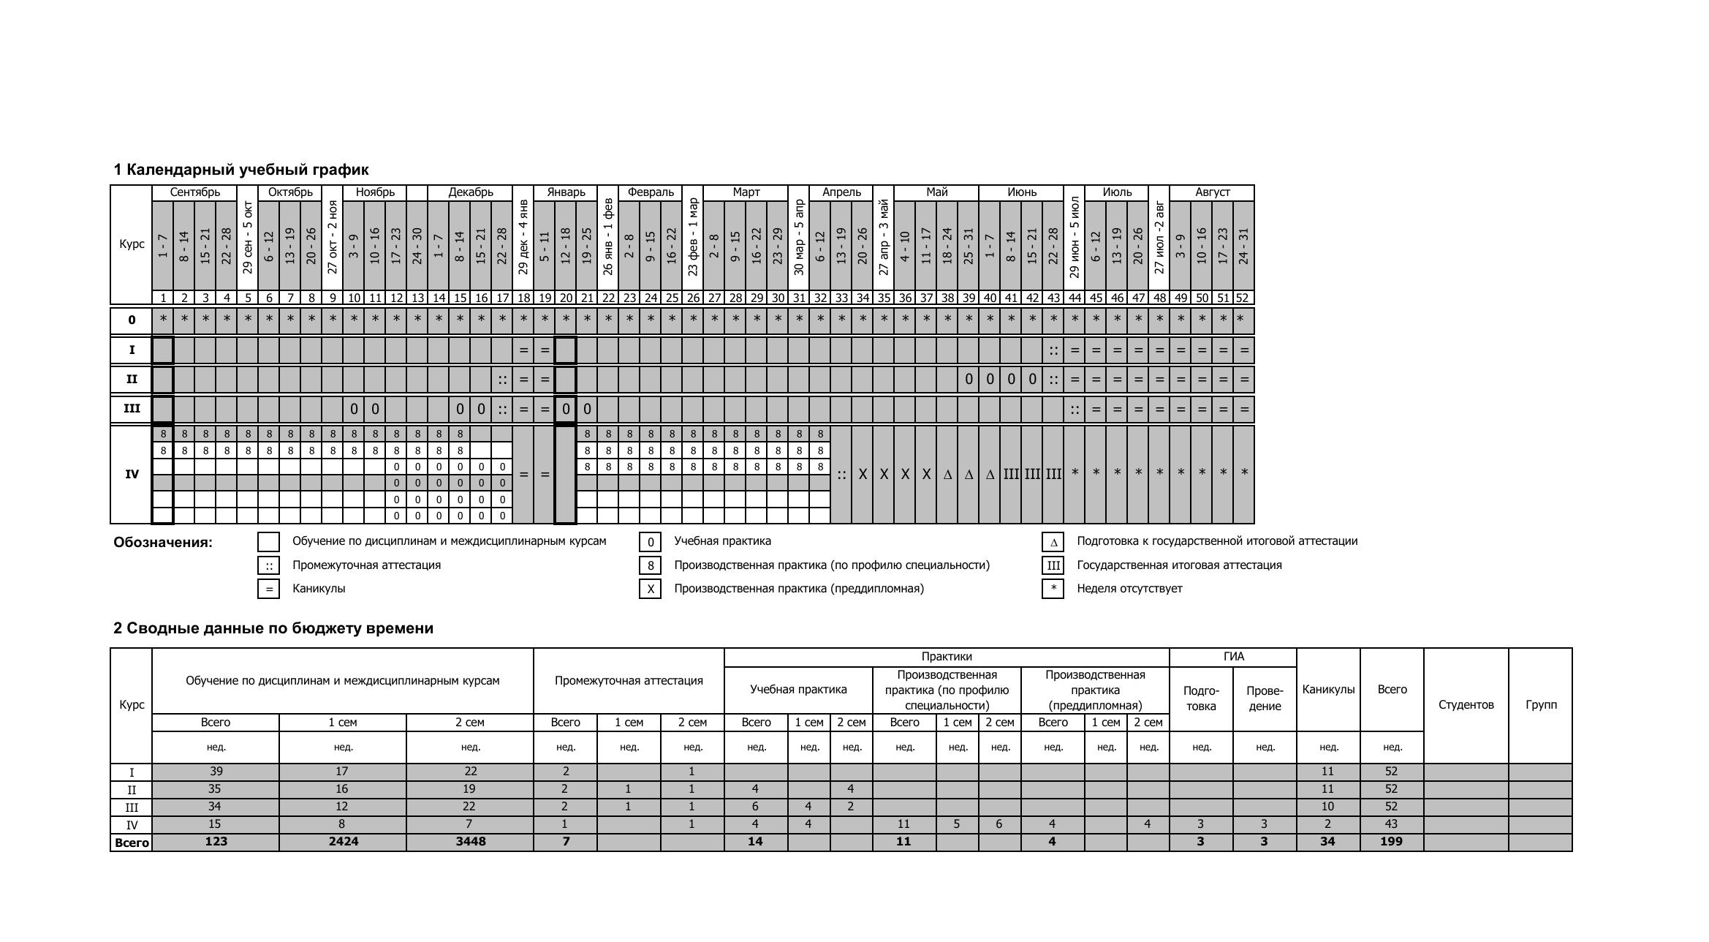
Приложение 38
Министерство образования и науки Российской Федерации
федеральное государственное бюджетное образовательное учреждение высшего образования
"Российский экономический университет имени Г.В. Плеханова"
МОСКОВСКИЙ ПРИБОРОСТРОИТЕЛЬНЫЙ ТЕХНИКУМ

СОГЛАСОВАНО  Председатель Государственной  экзаменационной комиссии  _____________ А.А. Агапов  «___» августа 2018 г. |  | УТВЕРЖДАЮ  Директор Московского приборостроительного техникума  _____________ А.В.Чурилов  «___» августа 2018 г.

ПРОГРАММА
ГОСУДАРСТВЕННОЙ ИТОГОВОЙ АТТЕСТАЦИИ
ВЫПУСКНИКОВ

специальность 10.02.05 «Обеспечение информационной безопасности автоматизированных систем»
^{(базовый уровень)}

Москва 2018

ОДОБРЕНА:  Методическим советом  Протокол № _1_  от « 18 » сентября 2018 года |  | Составлена в соответствии с требованиями Федерального государственного образовательного стандарта по специальности среднего профессионального образования  10.02.05 «Обеспечение информационной безопасности автоматизированных систем»
Рассмотрено  на заседании цикловой методической комиссии Профессиональных модулей 10.02.05  Протокол № 01-17/18-ЗК  от « 28 » августа 2018 года  Председатель ЦМК  М.А. Молотков  ^{Подпись} ^{Инициалы Фамилия} |  | Заместитель директора  по учебной работе  Д.А. Клопов  ^{Подпись} ^{Инициалы Фамилия} «___»______________2018 года

СОДЕРЖАНИЕ

ПОЯСНИТЕЛЬНАЯ ЗАПИСКА 4
1. ПАСПОРТ ПРОГРАММЫ ГОСУДАРСТВЕННОЙ ИТОГОВОЙ АТТЕСТАЦИИ 5
1.1. Область применения Программы государственной итоговой аттестации 5
1.2. Цели и задачи государственной итоговой аттестации 7
1.3. Количество часов, отводимое на государственную итоговую аттестацию: 7
2. СТРУКТУРА И СОДЕРЖАНИЕ ГОСУДАРСТВЕННОЙ ИТОГОВОЙ АТТЕСТАЦИИ 7
2.1. Вид и сроки проведения государственной итоговой аттестации: 7
2.2. Содержание государственной итоговой аттестации 8
2.3. Документы государственной итоговой аттестации 11
3. УСЛОВИЯ РЕАЛИЗАЦИИ ПРОГРАММЫ ГОСУДАРСТВЕННОЙ ИТОГОВОЙ АТТЕСТАЦИИ 11
3.1. Требования к минимальному материально-техническому обеспечению: 11
3.2. Информационное обеспечение государственной итоговой аттестации 12
3.3. Общие требования к организации и проведению государственной итоговой аттестации 12
3.4. Кадровое обеспечение государственной итоговой аттестации 14
4. ОЦЕНКА РЕЗУЛЬТАТОВ ГОСУДАРСТВЕННОЙ ИТОГОВОЙ АТТЕСТАЦИИ 16
4.1. Оценка выпускной квалификационной работы 16

ПОЯСНИТЕЛЬНАЯ ЗАПИСКА
Программа государственной итоговой аттестации разработана в соответствии с порядкомпроведения государственной итоговой аттестации по образовательным программам среднего профессионального образования, утвержденного приказом Министерства образования и науки РФ от 16 августа 2013 года № 968, изменениями, внесенными в Порядок проведения государственной итоговой аттестации по образовательным программам среднего профессионального образования, утвержденный приказом Министерства образования и науки Российской Федерации от 16 августа 2013 г. N 968, утвержденными приказом Министерства образования и науки РФ от 31 января 2014 года № 74 и от 17 ноября 2017 года №1138.
Изменениями и дополнениями, внесенными в Порядок проведения государственной итоговой аттестации по образовательным программам среднего профессионального образования, утвержденный приказом Министерства образования и науки Российской Федерации от 16 августа 2013 г. N 968, утвержденными приказами Министерства образования и науки РФ от 31 января 2014 года №74 и от 17 ноября 2017 года №1138,
Положением о порядке проведения государственной итоговой аттестации выпускников, обучающихся по образовательным программам среднего профессионального образования в федеральном государственном бюджетном образовательном учреждении высшего образования «Российский экономический университет имени Г.В. Плеханова», утвержденным Ученым Советом Университета 27 июня 2018 года, протокол №13,
Нормативно-правовым регулированием в сфере образования, определенным в соответствии со статьей 59 Федерального закона РФ «Об образовании в Российской Федерации» от 29 декабря 2012г. N 273-ФЗ.
Целью государственной итоговой аттестации является установление степени готовности обучающегося к самостоятельной деятельности, сформированности профессиональных компетенций в соответствии с федеральным государственным образовательном стандартом среднего профессионального образования по специальности 10.02.05 «Обеспечение информационной безопасности автоматизированных систем».
Программа государственной итоговой аттестации является частью программы подготовки специалистов среднего звена по специальности 10.02.05 «Обеспечение информационной безопасности автоматизированных систем».
Итоговая аттестация, завершающая освоение программы подготовки специалистов среднего звена, является обязательной.
Государственная итоговая аттестация проводится государственной экзаменационной комиссией в целях определения соответствия результатов освоения студентами основных образовательных программ соответствующим требованиям федерального государственного образовательного стандарта.
Одним видом государственной итоговой аттестации выпускников специальности СПО 10.02.05 «Обеспечение информационной безопасности автоматизированных систем» является выпускная квалификационная работа (ВКР).
Проведение части итоговой аттестации в форме выпускной квалификационной работы позволяет одновременно решить целый комплекс задач:
- ориентирует каждого преподавателя и студента на конечный результат;
- позволяет в комплексе повысить качество учебного процесса, качество подготовки специалиста и объективность оценки подготовленности выпускников;
- систематизирует знания, умения и опыт, полученные курсантами во время обучения и во время прохождения производственной практики;
- расширяет полученные знания за счет изучения новейших практических разработок и проведения исследований в профессиональной сфере;
- значительно упрощает практическую работу Государственной экзаменационной комиссии при оценивании выпускника (наличие перечня профессиональных компетенций, которые находят отражение в выпускной работе).
В программе итоговой аттестации разработана тематика ВКР, отвечающая следующим требованиям: овладение профессиональными компетенциями, комплексность, реальность, актуальность, уровень современности используемых средств.
Требования к выпускной квалификационной работе по специальности доведены до студентов в процессе изучения общепрофессиональных дисциплин и профессиональных модулей. Студенты ознакомлены с содержанием, методикой выполнения выпускной квалификационной работы и критериями оценки результатов защиты.
Так же частью государственной итоговой аттестации выпускников специальности СПО 10.02.05 «Обеспечение информационной безопасности автоматизированных систем» является Демонстрационный экзамен (ДЭ).
Проведение части итоговой аттестации в форме ДЭ дает возможность выпускникам реализовывать полученные навыки, профессиональные компетенции с учетом требования работодателей в современном бизнесе и влияет на построение профессиональной карьеры будущих выпускников международных организаций.
К государственной итоговой аттестации допускается лица, не имеющие академической задолженности и в полном объеме выполнившие учебный план.
В Программе государственной итоговой аттестации определены:
- материалы по содержанию итоговой аттестации;
- сроки проведения итоговой аттестации;
- условия подготовки и процедуры проведения итоговой аттестации;
- критерии оценки уровня качества подготовки выпускника.

ПАСПОРТ ПРОГРАММЫ

ГОСУДАРСТВЕННОЙ ИТОГОВОЙ АТТЕСТАЦИИ

Область применения Программы государственной итоговой аттестации
Программа государственной итоговой аттестации (далее программа ГИА) является частью программы подготовки специалистов среднего звена в соответствии с ФГОС по специальности 10.02.05 «Обеспечение информационной безопасности автоматизированных систем» в части освоения видов профессиональной деятельности (ВПД) специальности:
- Эксплуатация автоматизированных систем в защищённом исполнении
- Применение программно-аппаратных средств обеспечения информационной безопасности в автоматизированных системах
- Защита информации техническими средствами
- Выполнение работ по одной или нескольким профессиям рабочих, должностям служащих
и соответствующих профессиональных компетенций (ПК):

Вид деятельности «Эксплуатация автоматизированных систем в защищённом исполнении»;
ПК 1.1. Производить установку и настройку компонентов автоматизированных (информационных) систем в защищенном исполнении в соответствии с требованиями эксплуатационной документации.
ПК 1.2. Администрировать программные и программно-аппаратные компоненты автоматизированной (информационной) системы в защищенном исполнении
ПК 1.3. Обеспечивать бесперебойную работу автоматизированных (информационных) систем в защищенном исполнении в соответствии с требованиями эксплуатационной документации.
ПК 1.4. Осуществлять проверку технического состояния, техническое обслуживание и текущий ремонт, устранять отказы и восстанавливать работоспособность автоматизированных (информационных) систем в защищенном исполнении.
Вид деятельности «Применение программно-аппаратных средств обеспечения информационной безопасности в автоматизированных системах»;
ПК 2.1. Осуществлять установку и настройку отдельных программных, программно-аппаратных средств защиты информации.
ПК 2.2. Обеспечивать защиту информации в автоматизированных системах отдельными программными, программно-аппаратными средствами.
ПК 2.3. Осуществлять тестирование функций отдельных программных и программно-аппаратных средств защиты информации.
ПК 2.4. Осуществлять обработку, хранение и передачу информации ограниченного доступа.
ПК 2.5. Уничтожать информацию и носители информации с использованием программных и программно-аппаратных средств.
ПК 2.6. Осуществлять регистрацию основных событий в автоматизированных (информационных) системах, в том числе с использованием программных и программно-аппаратных средств обнаружения, предупреждения и ликвидации последствий компьютерных атак.
Вид деятельности «Защита информации техническими средствами»;
ПК 3.1. Осуществлять установку, монтаж, настройку и техническое обслуживание технических средств защиты информации в соответствии с требованиями эксплуатационной документации.
ПК 3.2. Осуществлять эксплуатацию технических средств защиты информации в соответствии с требованиями эксплуатационной документации.
ПК 3.3. Осуществлять измерение параметров побочных электромагнитных излучений и наводок, создаваемых техническими средствами обработки информации ограниченного доступа.
ПК 3.4. Осуществлять измерение параметров фоновых шумов, а также физических полей, создаваемых техническими средствами защиты информации.
ПК 3.5. Организовывать отдельные работы по физической защите объектов информатизации.
Вид деятельности «Выполнение работ по одной или нескольким профессиям рабочих, должностям служащих»;
ПК 4.1. Производить инсталляцию, настройку и обслуживание программного обеспечения компьютерных систем.
ПК 4.2. Создавать и управлять на персональном компьютере текстовыми документами, таблицами, презентациями и содержанием баз данных, работать в графических редакторах.
ПК 4.3. Выполнять работы по модификации отдельных компонент программного обеспечения.
ПК 4.4. Обеспечивать защиту программного обеспечения компьютерных систем.

Цели и задачи государственной итоговой аттестации
Целью государственной итоговой аттестации является установление соответствия уровня освоенности компетенций, обеспечивающих соответствующую квалификацию и уровень образования обучающихся, Федеральному государственному образовательному стандарту среднего профессионального образования по специальности 10.02.05 «Обеспечение информационной безопасности автоматизированных систем». ГИА призвана способствовать систематизации и закреплению знаний и умений по специальности при решении конкретных профессиональных задач, определять уровень подготовки выпускника к самостоятельной работе.

Количество часов, отводимое на государственную итоговую аттестацию:
Общий объем ГИА – 6 недель, в том числе:
- выполнение выпускной квалификационной работы - 2 недели,
- защита выпускной квалификационной работы - 2 недели.
- проведение государственного экзамена – 2 недели

СТРУКТУРА И СОДЕРЖАНИЕ ГОСУДАРСТВЕННОЙ ИТОГОВОЙ АТТЕСТАЦИИ

Вид и сроки проведения государственной итоговой аттестации:
Вид – выпускная квалификационная работа и государственный экзамен.
Объем времени и сроки, отводимые на выполнение выпускной квалификационной работы: 2 недели - с 18 мая 2022 года по 31 мая 2022 г.
Сроки подготовки и проведения государственного экзамена: 2 недели - с 1 по 14 июня 2022 года.
Сроки защиты выпускной квалификационной работы: 2 недели - с 15 по 28 июня 2022 г.

Содержание государственной итоговой аттестации
Примерная тематика выпускных квалификационных работ

№ | Тема выпускной квалификационной работы
Разработка ИС
1. | Обеспечение безопасности информационной системы торговой организации Обеспечение безопасности
2. | Обеспечение безопасности информационной системы промышленного предприятия
3. | Обеспечение безопасности информационной системы тестирования уровня знаний
4. | Обеспечение безопасности информационной системы АПС предприятия
5. | Обеспечение безопасности информационной системы образовательного учреждения
6. | Обеспечение безопасности информационной системы учета средств компьютерной техники
Разработка (модификация)
модулей (подсистем) ИС
7. | Информационная система торговой организации "...". Обеспечение безопасности (модификация) модуля (подсистемы) аналитической обработки данных.
8. | Информационная система торговой организации "...". Обеспечение безопасности Интернет-ресурса работы с клиентами
9. | Информационная система промышленного предприятия "...". Обеспечение безопасности (модификация) модуля (подсистемы) контроля переподготовки персонала.
10. | Информационная система образовательного учреждения "...". Обеспечение безопасности (модификация) модуля (подсистемы) учета посещаемости.
11. | Информационная система образовательного учреждения "...". Обеспечение безопасности (модификация) модуля (подсистемы) автоматизации работы ЦМК.
12. | Информационная система образовательного учреждения "...". Обеспечение безопасности (модификация) модуля (подсистемы) интерактивного тестирования.
13. | Информационная система образовательного учреждения "...". Обеспечение безопасности (модификация) модуля (подсистемы) учета успеваемости.
14. | Информационная система образовательного учреждения "...". Обеспечение безопасности (модификация) модуля (подсистемы) для мобильных устройств.
Проектирование элементов ИС
15. | Проектирование и реализация защищенной базы данных предприятия "..." / организации "..." / структурного подразделения "...".
16. | Разработка проекта внедрения политик безопасности предприятия "..." / организации "..." / структурного подразделения "...".

Перечень тем по выпускным квалификационным работам:
- разрабатывается преподавателями МДК в рамках профессиональных модулей;
- рассматривается на заседаниях цикловых методических комиссий;
- утверждается после предварительного положительного заключения работодателей .

Структура выпускной квалификационной работы:
1) введение
2) основная часть
- теоретическая часть
- практическая часть
3) заключение
4) список использованной литературы
6) приложения

Во введении обосновывается актуальность и практическая значимость выбранной темы, формулируются цель и задачи.
При работе над теоретической частью определяются объект и предмет ВКР, круг рассматриваемых проблем. Проводится обзор используемых источников, обосновывается выбор применяемых методов, технологий и др. Работа выпускника над теоретической частью позволяет руководителю оценить следующие общие компетенции:
- понимать сущность и социальную значимость своей будущей профессии, проявлять к ней устойчивый интерес;
- осуществлять поиск и использование информации, необходимой для эффективного выполнения профессиональных задач, профессионального и личностного развития;
- самостоятельно определять задачи профессионального и личностного развития, заниматься самообразованием, осознано планировать повышение квалификации
Работа над практической частью должна позволить руководителю оценить уровень развития следующих общих компетенций:
- организовывать собственную деятельность, выбирать типовые методы и способы выполнения профессиональных задач, оценивать их эффективность и качество;
- принимать решения в стандартных и нестандартных ситуациях и нести за них ответственность;
- владеть информационной культурой, анализировать и оценивать информацию с использованием информационно-коммуникационных технологий
- ориентироваться в условиях частой смены технологий в профессиональной деятельности
Заключение содержит выводы и предложения с их кратким обоснованием в соответствии с поставленной целью и задачами, раскрывает значимость полученных результатов.

Защита выпускных квалификационных работ
К защите ВКР допускаются лица, завершившие полый курс обучения и успешно прошедшие все предшествующие аттестационные испытания, предусмотренные учебным планом, в соответствии с ФГОС СПО.
Заместитель директора по учебной работе после ознакомления с отзывом и рецензией решает вопрос о допуске студента к защите и передаёт выпускную квалификационную работу в Государственную экзаменационную комиссию (ГЭК). Факт допуска к защите подтверждается резолюцией заместителя директора на титульном листе работы.
При защите ВКР оценивается:
- глубина проработки теоретических вопросов, исследуемых на основе анализа используемых источников;
- полнота и глубина раскрытия темы, правильное соотношение теоретического и фактического материала, связь теоретических положений с практикой;
- умелая систематизация данных в виде таблиц, графиков, схем с необходимым анализом, обобщением и выявлением тенденций развития организации, учреждения;
- критический подход к изучаемым фактическим материалам с целью поиска резервов повышения эффективности деятельности организации, учреждения;
- аргументированность, самостоятельность выводов, обоснованность предложений и рекомендаций;
- четкость структуры работы, грамотность, хороший язык и стиль изложения, правильное оформление, как самой работы, так и научно-справочного аппарата;
Выступление в ходе защиты должно быть четким и лаконичным; содержать основные направления дипломной работы; освещать выводы и результаты проведенного исследования.
Процедура защиты состоит из краткого сообщения автора работы об основном содержании работы, выводах и рекомендациях автора (рекомендуется использование электронных презентаций), ответов дипломанта на замечания членов комиссии и присутствующих, коллективного обсуждения качества работы и ее окончательной оценки.
Государственный экзамен проводится в форме демонстрационного экзамена.
Целью государственного экзамена в форме демонстрационного экзамена является подтверждение освоения выпускником профессиональных компетенций.Целью демонстрационного экзамена является подтверждение освоения выпускником профессиональных компетенций по следующим видам профессиональной деятельности:
- Эксплуатация автоматизированных систем в защищённом исполнении
- Применение программно-аппаратных средств обеспечения информационной безопасности в автоматизированных системах
- Защита информации техническими средствами
- Выполнение работ по одной или нескольким профессиям рабочих, должностям служащих
В демонстрационный экзамен входит защита работы, выполненная по одному или более видам профессиональных компетенций.

Документы государственной итоговой аттестации
Решение ГЭК о присвоении квалификации «Техник по информационной безопасности» по специальности 10.02.05 «Обеспечение информационной безопасности автоматизированных систем», о выдаче диплома выпускникам, прошедшим ГИА оформляется протоколом ГЭК и приказом ректора.
По окончании государственной итоговой аттестации ГЭК составляет ежегодный отчет о работе.

УСЛОВИЯ РЕАЛИЗАЦИИ ПРОГРАММЫ ГОСУДАРСТВЕННОЙ ИТОГОВОЙ АТТЕСТАЦИИ

Требования к минимальному материально-техническому обеспечению:
При выполнении выпускной квалификационной работы:
Реализация программы ГИА предполагает наличие кабинета подготовки к итоговой аттестации, оборудованного следующим образом:
- рабочее место для консультанта-преподавателя;
- компьютер, принтер;
- рабочие места для обучающихся;
- лицензионное программное обеспечение общего и специального назначения;
- график проведения консультаций по выпускным квалификационным работам;
- график поэтапного выполнения выпускных квалификационных работ;
- комплект учебно-методической документации.

При защите выпускной квалификационной работы и проведении демонстрационного экзамена:
Для защиты выпускной работы и проведению демонстрационного экзамена отводится специально подготовленный кабинет, оснащенный следующим образом:
- рабочие места для членов Государственной экзаменационной комиссии;
- компьютер, мультимедийный проектор, экран;
- лицензионное программное обеспечение общего и специального назначения.

Информационное обеспечение государственной итоговой аттестации
- Программа государственной итоговой аттестации
- Методические рекомендации по выполнению и оформлению выпускной квалификационной работы
- Литература по специальности
- Периодические издания по специальности
- Обеспечение доступа к информационным, научным и методическим ресурсам сети Интернет

Общие требования к организации и проведению государственной итоговой аттестации
1. Для проведения ГИА создается Государственная экзаменационная комиссия в соответствии с Порядком проведения государственной итоговой аттестации по образовательным программам среднего профессионального образования (утверждённом Приказом Минобрнауки РФ № 968 от 16 августа 2013 г.)
2. Защита выпускной квалификационной работы (продолжительность защиты до 30 минут) включает доклад автора ВКР (не более 7-10 минут) с демонстрацией презентации или других наглядных материалов, разбор отзыва руководителя и рецензии, вопросы членов комиссии, ответы автора ВКР. Может быть предусмотрено выступление руководителя выпускной работы, а также рецензента.
3. В основе оценки выпускной квалификационной работы лежит пятибалльная система.
«Отлично» выставляется за следующую ВКР:
- работа носит исследовательский характер, содержит грамотно изложенную теоретическую базу, глубокий анализ проблемы, критический разбор деятельности предприятия (организации), характеризуется логичным, последовательным изложением материала с соответствующими выводами и обоснованными предложениями;
- имеет положительные отзывы руководителя и рецензента;
- при защите работы дипломант показывает глубокие знания вопросов темы, свободно оперирует данными исследования, вносит обоснованные предложения по улучшению положения предприятия (организации), эффективному использованию ресурсов, а во время доклада использует наглядные пособия (таблицы, схемы, графики и т.п.) или раздаточный материал, легко отвечает на поставленные вопросы.
«Хорошо» выставляется за следующую ВКР:
- работа носит исследовательский характер, содержит грамотно изложенную теоретическую базу, достаточно подробный анализ проблемы и критический разбор деятельности предприятия (организации), характеризуется последовательным изложением материала с соответствующими выводами, однако с не вполне обоснованными предложениями;
- имеет положительный отзыв руководителя и рецензента;
- при защите студент показывает знания вопросов темы, оперирует данными исследования, вносит предложения по улучшению деятельности предприятия (организации), эффективному использованию ресурсов, во время доклада использует наглядные пособия (таблицы, схемы, графики и т.п.) или раздаточный материал, без особых затруднений отвечает на поставленные вопросы.
«Удовлетворительно» выставляется за следующую ВКР:
- носит исследовательский характер, содержит теоретическую главу, базируется на практическом материале, но отличается поверхностным анализом и недостаточно критическим разбором деятельности предприятия (организации), в ней просматривается непоследовательность изложения материала, представлены необоснованные предложения;
- в отзывах руководителя и рецензента имеются замечания по содержанию работы и методике анализа;
- при защите студент проявляет неуверенность, показывает слабое знание вопросов темы, не дает полного, аргументированного ответа на заданные вопросы.
«Неудовлетворительно» выставляется за следующую ВКР:
- не носит исследовательского характера, не содержит анализа и практического разбора деятельности предприятия (организации), не отвечает требованиям, изложенным в методических указаниях;
- не имеет выводов либо они носят декларативный характер;
- в отзывах руководителя и рецензента имеются существенные критические замечания;
- при защите студент затрудняется отвечать на поставленные вопросы по теме, не знает теории вопроса, при ответе допускает существенные ошибки, к защите не подготовлены наглядные пособия или раздаточный материал.

4. При подготовке к ГИА студентам оказываются консультации руководителями от образовательного учреждения, назначенными распорядительным документом. Во время подготовки студенту может быть предоставлен доступ в Интернет.
5. Требования к учебно-методической документации: наличие рекомендаций к выполнению выпускных квалификационных работ.
6. Проведение демонстрационного экзамена происходит в виде защиты готовой работы в присутствии членов комиссии.

Кадровое обеспечение государственной итоговой аттестации
Государственная итоговая аттестация проводится Государственной экзаменационной комиссией (ГЭК) и апелляционной комиссией (АК). Составы ГЭК и АК утверждается приказом курирующего проректора.
ГЭК возглавляет председатель, который организует и контролирует деятельность ГЭК, обеспечивает единство требований, предъявляемых к выпускникам. Кандидатура председателя ГЭК утверждается не позднее 20 декабря текущего года на следующий календарный год (с 1 января по 31 декабря) Министерством образования и науки РФ на основании решения Ученого совета Университета. Председателем ГЭК утверждается лицо, не работающее в Университете и структурных подразделениях СПО, из числа:
- руководителей или заместителей руководителей организаций, осуществляющих образовательную деятельность по профилю подготовки выпускников, имеющих ученую степень и (или) ученое звание;
- руководителей или заместителей руководителей организаций, осуществляющих образовательную деятельность по профилю подготовки выпускников, имеющих высшую квалификационную категорию;
- представителей работодателей по профилю подготовки выпускников.
ГЭК формируется из педагогических работников образовательной организации и лиц, приглашенных из сторонних организаций: педагогических работников, имеющих ученую степень и (или) ученое звание, высшую или первую квалификационную категорию, представителей работодателей или их объединений по профилю подготовки выпускников. Численный состав ГЭК составляет 6 человек, включая председателя, заместителя председателя, трех членов комиссии и секретаря комиссии.
АК состоит из председателя, не менее 5 членов из числа педагогических работников образовательной организации, не входящих в данном учебном году в состав государственных экзаменационных комиссий и секретаря. Председателем АК является руководитель образовательной организации либо лицо, исполняющее в установленном порядке обязанности руководителя образовательной организации. Секретарь избирается из числа членов АК.
ОЦЕНКА РЕЗУЛЬТАТОВ
ГОСУДАРСТВЕННОЙ ИТОГОВОЙ АТТЕСТАЦИИ

Оценка выпускной квалификационной работы
критерии | показатели оценки «2 - 5»
 | «неудовелтвори-тельно» | «удовлетвори-тельно» | «хорошо» | «отлично»
Актуальность | Актуальность исследования специально автором не обосновывается.  Сформулированы цель, задачи не точно и не полностью, (работа не зачтена – необходима доработка). Неясны цели и задачи работы (либо они есть, но абсолютно не согласуются с содержанием) | Актуальность либо вообще не сформулирована, сформулирована в самых общих чертах – проблема не выявлена и, что самое главное, не аргументирована (не обоснована со ссылками на источники). Не четко сформулированы цель, задачи, предмет, объект исследования, методы, используемые в работе | Автор обосновывает актуальность направления исследования в целом, а не собственной темы. Сформулированы цель, задачи, предмет, объект исследования. Тема работы сформулирована более или менее точно (то есть отражает основные аспекты изучаемой темы). | Актуальность проблемы исследования обоснована анализом состояния действительности. Сформулированы цель, задачи, предмет, объект исследования, методы, используемые в работе.
Логика работы | Содержание и тема работы плохо согласуются между собой. | Содержание и тема работы не всегда согласуются между собой. Некоторые части работы не связаны с целью и задачами работы | Содержание, как целой работы, так и ее частей связано с темой работы, имеются небольшие отклонения. Логика изложения, в общем и целом, присутствует – одно положение вытекает из другого. | Содержание, как целой работы, так и ее частей связано с темой работы. Тема сформулирована конкретно, отражает направленность работы. В каждой части (главе, параграфе) присутствует обоснование, почему эта часть рассматривается в рамках данной темы
Сроки | Работа сдана с опозданием (более 3-х дней задержки) | Работа сдана с опозданием (более 3-х дней задержки). | Работа сдана в срок (либо с опозданием в 2-3 дня) | Работа сдана с соблюдением всех сроков
Самостоятельность в работе | Большая часть работы списана из одного источника, либо заимствована из сети Интернет. Авторский текст почти отсутствует (или присутствует только авторский текст.) Научный руководитель не знает ничего о процессе написания студентом работы, студент отказывается показать черновики, конспекты | Самостоятельные выводы либо отсутствуют, либо присутствуют только формально. Автор недостаточно хорошо ориентируется в тематике, путается в изложении содержания. Слишком большие отрывки (более двух абзацев) переписаны из источников. | После каждой главы, параграфа автор работы делает выводы. Выводы порой слишком расплывчаты, иногда не связаны с содержанием параграфа, главы Автор не всегда обоснованно и конкретно выражает свое мнение по поводу основных аспектов содержания работы. | После каждой главы, параграфа автор работы делает самостоятельные выводы. Автор четко, обоснованно и конкретно выражает свое мнение по поводу основных аспектов содержания работы. Из разговора с автором научный руководитель делает вывод о том, что студент достаточно свободно ориентируется в терминологии, используемой в ВКР
Оформление работы | Много нарушений правил оформления и низкая культура ссылок. | Представленная ВКР имеет отклонения и не во всем соответствует предъявляемым требованиям | Есть некоторые недочеты в оформлении работы, в оформлении ссылок. | Соблюдены все правила оформления работы.
Литература | Автор совсем не ориентируется в тематике, не может назвать и кратко изложить содержание используемых книг. Изучено менее 5 источников | Изучено менее десяти источников. Автор слабо ориентируется в тематике, путается в содержании используемых книг. | Изучено более десяти источников. Автор ориентируется в тематике, может перечислить и кратко изложить содержание используемых книг | Количество источников более 20. Все они использованы в работе. Студент легко ориентируется в тематике, может перечислить и кратко изложить содержание используемых книг

